

____________________________________

PresuFam

DOCUMENTACIÓN DEL SISTEMA

08/11/2018

Integrantes:

Alpaca Rivera José Pablo

Cerdán Berlanga Edher

Cutipa Samayani Angel

Rodriguez Ureta Missael

Ttito Surco Luis Fernando

Contenido

Contenido 1

PLAN DE TRABAJO 2

ROLES: 2

PLAN DE FASES: 3

CALENDARIZACIÓN: 4

GESTIÓN DE RECURSOS: 4

GESTIÓN DE ENTORNO: 5

ARQUITECTURA 6

ARQUITECTURA LÓGICA: 6

ARQUITECTURA FÍSICA: 6

REQUERIMIENTOS 8

A. REQUERIMIENTOS DE USUARIO: 9

B. REQUERIMIENTOS DE SISTEMA: 9

DIAGRAMAS 11

A. DIAGRAMA DE CASOS DE USO: 11

B. DETALLES DE CASOS DE USO: 12

Inicio de Sesión (U1): 12

Registrarse (U2): 13

Editar Perfil (U3) 14

Ver Estadisticas (U4) 15

Agregar Ingreso(U5) 16

Modificar Ingreso(U6) 17

Borrar Ingreso(U7) 18

Agregar Gasto(U8) 19

Modificar Gasto(U9) 20

Borrar Gasto(U10) 21

Crear Presupuesto(U11) 22

C. INTERFACES: 23

DIAGRAMA DE CLASES: 27

DISEÑO DE BASE DE DATOS 27

DISEÑO DE COMPONENTES 28

CLASES DE DISEÑO: 29

DISEÑO DE DESPLIEGUE 30

Ver Imagen 30

PRUEBAS 30

# PLAN DE TRABAJO

### ROLES:

|  |  |  |
| --- | --- | --- |
| Rol | Encargados | Responsabilidad |
| Administrador de proyecto | * Missael Rodriguez Ureta * Luis Ttito Surco | El administrador del proyecto se encarga de asignar los recursos, gestiona las prioridades, mantiene al equipo del proyecto enfocado en los objetivos y el establecimiento de la arquitectura del sistema. |
| Analista del Sistema | * Edher Cerdán Berlanga * Angel Cutipa Samayani | Encargado de la captura, especificación y validación de requisitos, interactuando con el cliente.  Colabora en la elaboración de las pruebas funcionales y el modelo de datos. |
| Diseñador | * Edher Cerdán Berlanga | Genera el diseño arquitectónico y diseño detallado del sistema, basándose en los requisitos.  Vela porque el producto final se ajuste al diseño realizado. |
| Programador | * José Alpaca Rivera * Missael Rodriguez Ureta | Encargado de la construcción de prototipos y los artefactos.  Colabora en la elaboración de las pruebas funcionales. |
| Tester | * Luis Ttito Surco * José Alpaca Rivera | Encargado de la generación de planes de prueba.  Encargado de encontrar errores en la aplicación.  Encargado de documentar los hallazgos, planear y ejecutar ciclos de prueba. |
| Asegurador de calidad | * Angel Cutipa Samayani | Vela que el sistema que será entregado al cliente cumpla con los estándares de calidad. |
| Documentador | * Missael Rodriguez Ureta * Luis Ttito Surco | Encargado del almacenamiento y recuperación de la documentación de los procesos y productos más recientes durante el desarrollo, mantenimiento así la información. |
| Cliente | * Guillermo Enrique Calderón Ruiz | Revisa y aprueba los documentos y el producto en forma responsable. |

### PLAN DE FASES:

|  |  |  |
| --- | --- | --- |
| Fase | Nro.  Iteraciones | Duración |
| Fase de Inicio | 3 | 3 semanas |
| Fase de Elaboración | 2 | 2 semanas |
| Fase de Construcción | 2 | 2 semanas |
| Fase de Transición | 2 | 1 semana |

Los hitos que marcan el final de cada fase se describen en la siguiente tabla.

|  |  |
| --- | --- |
| Descripción | Hito |
| Fase de  Inicio | En esta fase se desarrollará los requisitos del producto desde la perspectiva del usuario, los cuales serán establecidos. Los principales casos de uso serán identificados y se hará un refinamiento de Plan de Desarrollo del Proyecto. La aceptación del cliente/Usuario del Plan de Desarrollo marcan el final de esta fase. |
| Fase de  Elaboración | En esta fase se analizan los requisitos y se desarrolla un prototipo de arquitectura (incluyendo las partes más relevantes y/o críticas del sistema). Al final de esta fase, todos los casos de uso correspondientes a requisitos que serán implementados en la primera release de la fase de construcción deben estar analizados y diseñados (en el Modelo de Análisis/Diseño). La revisión y aceptación del prototipo de la arquitectura del sistema marca el final de esta fase.  La primera iteración tendrá como objetivo la identificación y especificación de los principales casos de uso, así como su realización preliminar en el Modelo de Análisis/ Diseño, también permitirá hacer una revisión general del estado para asegurar el cumplimiento de los objetivos. Ambos iteraciones tendrán una duración de …. |
| Fase de  Construcción | Durante la fase de construcción se terminan de analizar y diseñar todos los casos de uso, refinando el Modelo de Análisis/Diseño. El producto se construye en base a 4 iteraciones, cada una produciendo una release a la cual se le aplican las pruebas y se valida con el cliente/usuario. Se comienza la elaboración de material de apoyo al usuario. El hito que marca el final de esta fase es la versión de la release 4.0, con toda la capacidad operacional del producto, lista para ser entregada a los usuarios para pruebas beta. |
| Fase de  Transición | En esta fase se prepararon dos releases para distribución, asegurando una implantación y cambio del sistema previo de manera adecuada, incluyendo el entrenamiento de los usuarios. El hito que marca el fin de esta fase incluye, la entrega de toda la documentación del proyecto con los manuales de instalación y todo el material de apoyo al usuario. |

### CALENDARIZACIÓN:

|  |  |  |
| --- | --- | --- |
| **Equipo de desarrollo**. |  |  |
| Alpaca Rivera José Pablo | * Programador. * Tester. |  |
| Cerdán Berlanga Edher | * Analista del Sistema. * Diseñador. |  |
| Cutipa Samayani Angel | * Analista del Sistema. * Asegurador de calidad. |  |
| Rodriguez Ureta Missael | * Administrador de proyecto. * Programador. |  |
| Ttito Surco Luis Fernando | * Administrador de proyecto. * Tester. * Documentador. |  |

#### Cronograma hasta la 2da entrega [ver](Calendarización_Parcial.gan).

#### Cronograma hasta la 3ra entrega [ver](Calendarización_Final.gan).

### GESTIÓN DE RECURSOS:

|  |  |  |
| --- | --- | --- |
| Recursos | | |
| Tipo de recurso | **Detalles** | **Cantidad** |
| Humanos | Equipo de Desarrollo | 5 |
| Herramientas | Laptops | 5 |
| Software | Django  Python 3.0  sqlite | -  -  - |

### GESTIÓN DE ENTORNO:

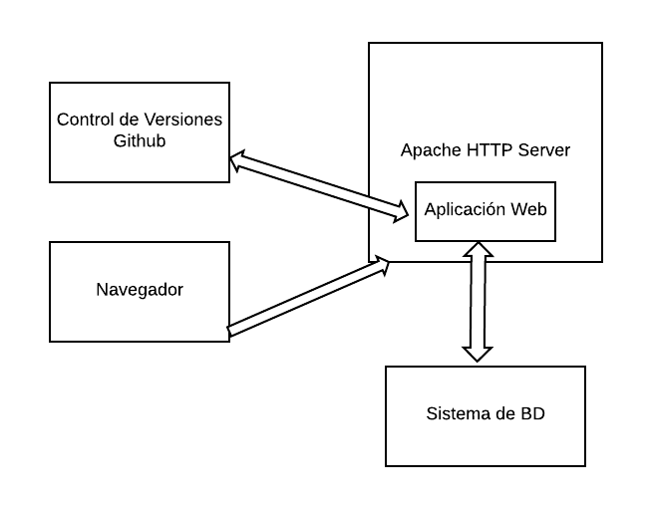

# ARQUITECTURA

### ARQUITECTURA LÓGICA:

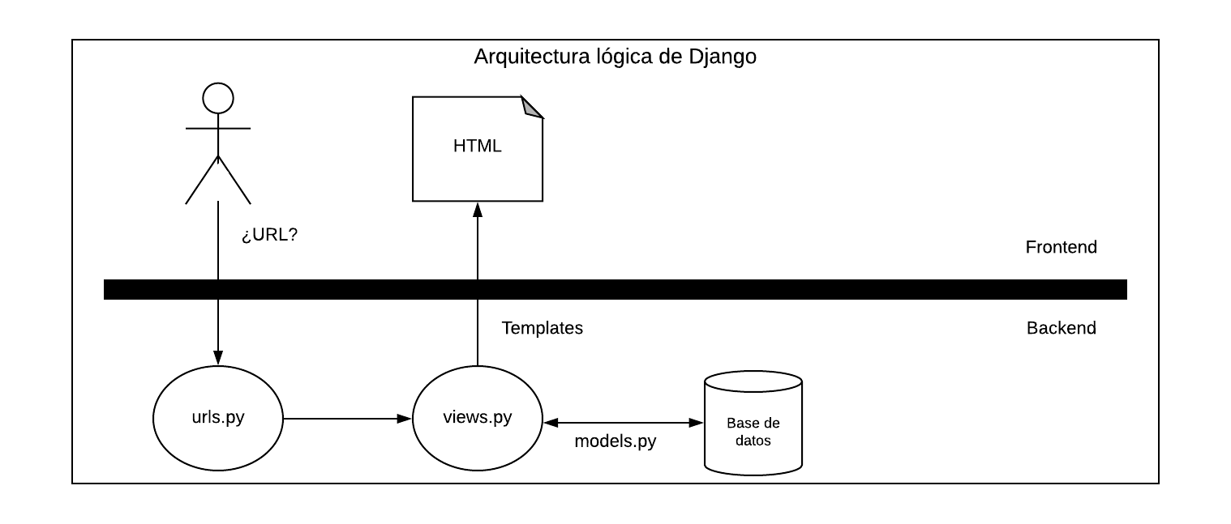

### ARQUITECTURA FÍSICA:

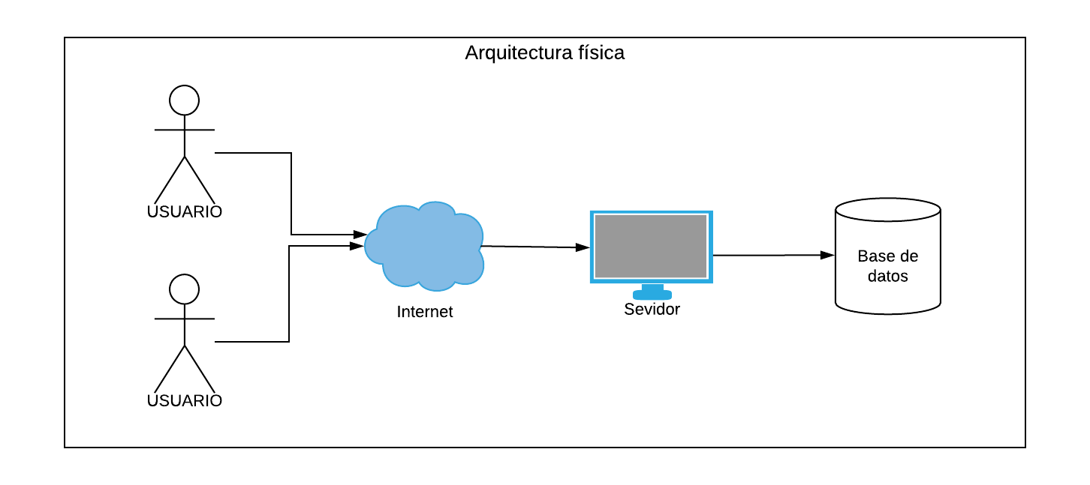

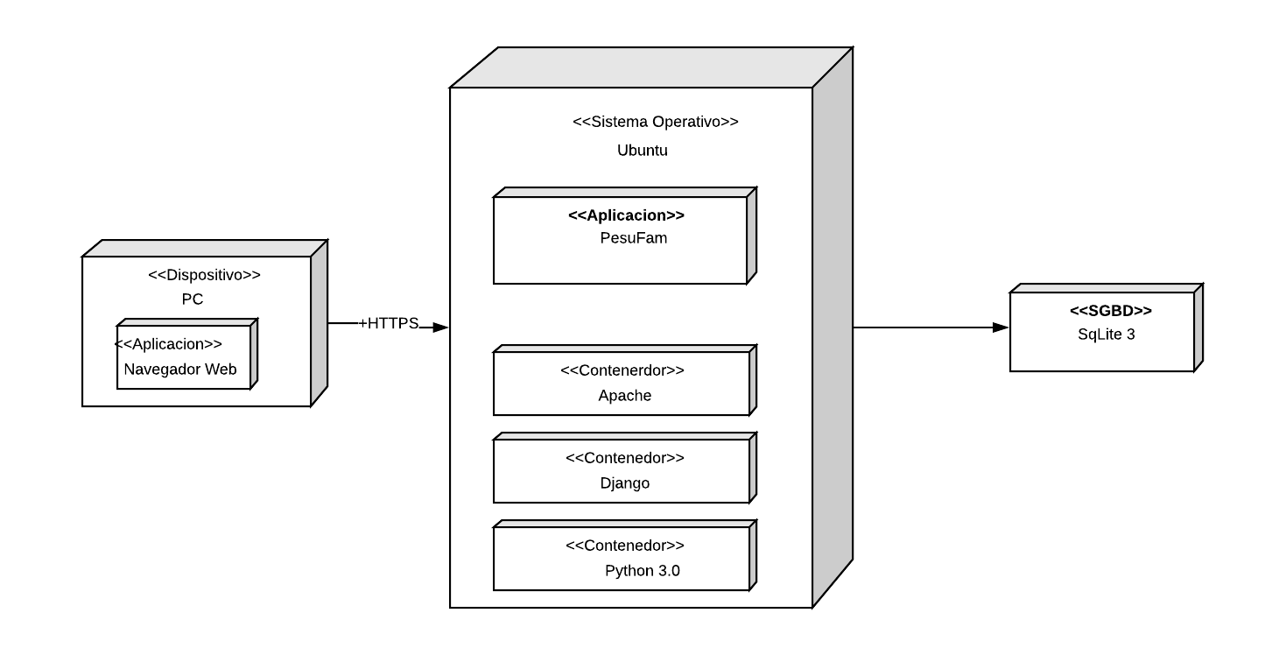

# REQUERIMIENTOS

|  |  |  |  |  |  |
| --- | --- | --- | --- | --- | --- |
| **MATRIZ DE TRAZABILIDAD – REQUERIMIENTOS DE USUARIO: REQUERIMIENTOS DE SISTEMA** | | | | | |
|  | Ejecutado por: | Luis Fernando Ttito Surco | | Verificado | |
| Nro. | Nombre | ID de Requerimiento de Usuario | ID de Requerimiento de Sistema | Si | No |
| 1 | Inicio de Sesión | [U1] | [S1] | X |  |
| 2 | Registrarse | [U2] | [S2] | X |  |
| 3 | Editar Perfil | [U3] | [S3] | X |  |
| 4 | Ver estadísticas | [U4] | [S4] | X |  |
| 5 | Administrar Ingresos | [U5] | [S6] | X |  |
| 6 |  | [U6] | [S7] | X |  |
| 7 |  | [U7] | [S8] | X |  |
| 8 | Administrar Gastos | [U8] | [S8] | X |  |
| 9 |  | [U9] | [S10] | X |  |
| 10 |  | [U10] | [11] | X |  |
| 11 | Crear Presupuesto | [U11] | [S12] | X |  |

## REQUERIMIENTOS DE USUARIO:

|  |  |  |
| --- | --- | --- |
| **Id Requisito de usuario** | **Requisito** | **Clase** |
| $$U1$$ Inicio de Sesión | El usuario puede iniciar sesión ingresando su correo electrónico y contraseña. | Funcional |
| $$U2$$ Registrarse | El usuario puede registrarse en el sistema, ingresando su nombre, nombre de usuario, correo electrónico y contraseña. | Funcional |
| $$U3$$ Editar Perfil | El usuario puede modificar en su perfil su información de registro (nombre de usuario, correo electrónico y contraseña). | No Funcional |
| $$U4$$ Ver estadísticas | El usuario puede ver un resumen de ingresos, egresos y balance, en intervalos de tiempo (días, semanas, meses, años). | Funcional |
| $$[U5-U6-U7]$$ Administrar Ingresos | El usuario puede agregar, modificar y borrar sus ingresos. | Funcional |
| $$[U8-U9-U10]$$ Administrar Gastos | El usuario puede agregar, modificar y borrar sus gastos. | Funcional |
| $$[U12]$$ Crear Presupuesto | El usuario puede crear un cálculo anticipado del dinero que utilizará y sus ahorros durante el mes. | Funcional |

## REQUERIMIENTOS DE SISTEMA:

|  |  |  |
| --- | --- | --- |
| **Id Requisito de Sistema** | **Requisito** | **Clase** |
|  | El formulario para iniciar sesión consiste en el correo electrónico y contraseña. Se usarán expresiones regulares para verificar si el correo electrónico está escrito correctamente. | Funcional |
| $$S2$$ | El registro consistirá de un formulario de 4 campos: nombre, nombre de usuario, correo electrónico y contraseña. Todo validado con expresiones regular. | Funcional |
|  | El formulario para modificar el perfil consiste en el nombre de usuario, correo electrónico y contraseña. Se verificará los datos ingresados. | Funcional |
| $$S3$$ | Se mostrará un calendario para que pueda seleccionar un día específico, luego podrá ver los gastos e ingresos de ese día. | Funcional |
| $$S4$$ | Se mostrarán varios gráficos para visualizar la información resumida de ingresos, gastos y ahorros (gráfico de barras, doble gráfico de barras, gráfico circular y calendarios), para cada mes y en intervalos de un día. | Funcional |
|  | El formulario para agregar un Ingreso se debe indicar el nombre, monto, fecha y categoría. | Funcional |
|  | El formulario para modificar un Ingreso se debe indicar el nombre, monto y fecha. | Funcional |
|  | Se proporciona un botón para borrar un Ingreso seleccionado. | Funcional |
|  | El formulario para agregar un gasto se debe indicar el nombre, monto, fecha y categoría. | Funcional |
|  | El formulario para modificar un gasto se debe indicar el nombre, monto y fecha. | Funcional |
|  | Se proporciona un botón para borrar un gasto seleccionado. | Funcional |
|  | El formulario para crear un presupuesto, creando Ingresos y Gastos. | Funcional |
| $$S5$$ | La información de registro se almacenará en una base de datos relacional Sqlite. | Funcional |
| $$S6$$ | El sistema se desarrollará con el frameworks django. | No Funcional |
| $$S7$$ | El sistema funcionará en navegadores chrome , firefox. | No funcional |

# DIAGRAMAS

## DIAGRAMA DE CASOS DE USO:

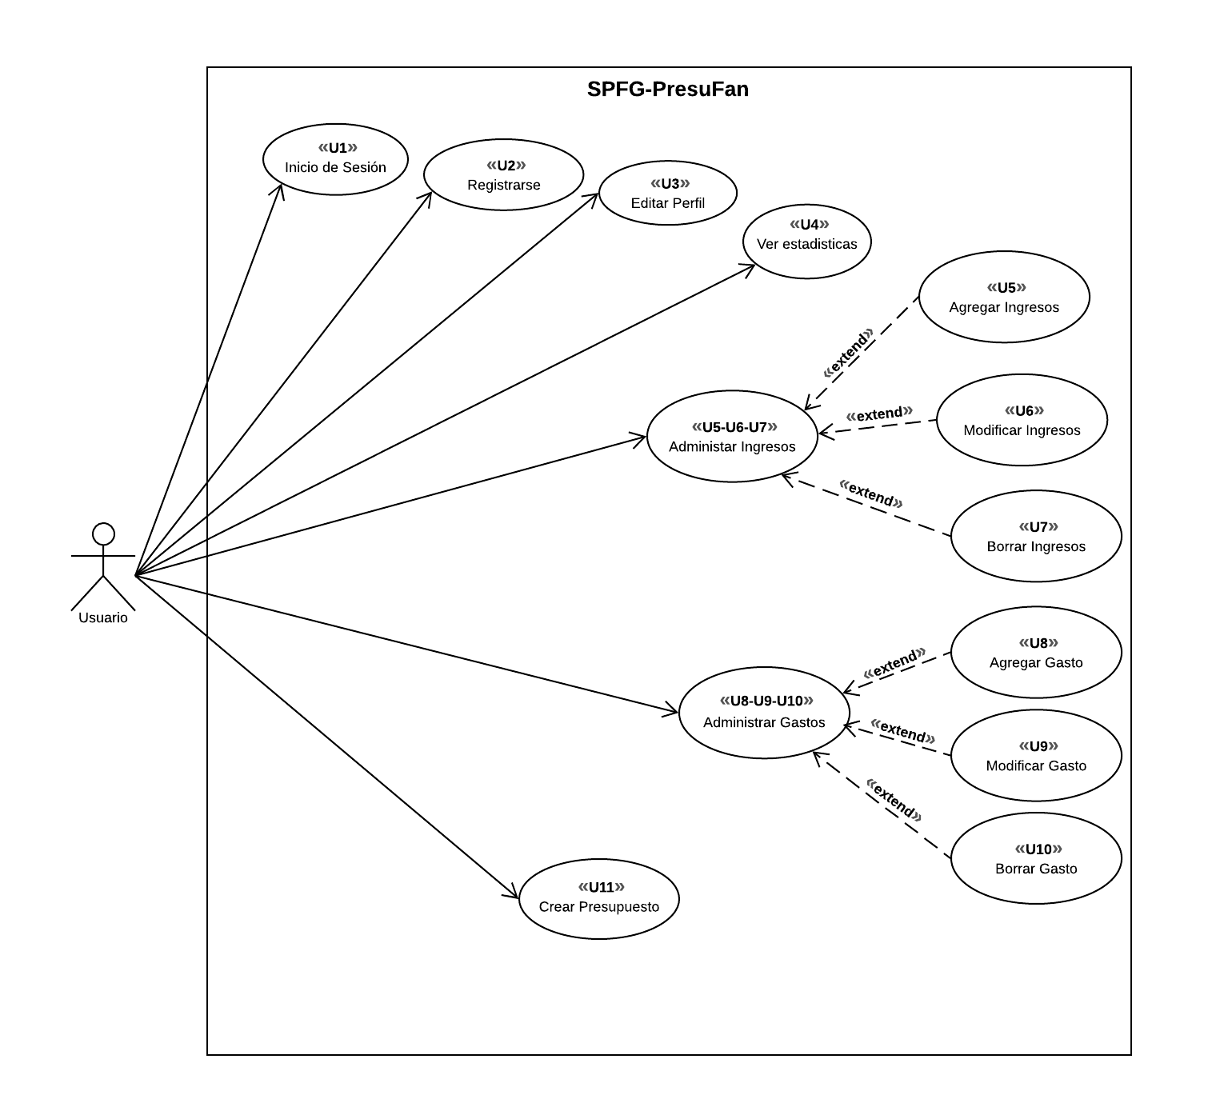

## DETALLES DE CASOS DE USO:

### Inicio de Sesión (U1):

**Objetivo:**

Permite a los usuarios registrados acceder a su cuenta.

**Pre-requisitos:**

1. La cuenta del usuario debe existir en la base de datos del sistema.
2. No haber iniciado sesión.

**Flujo Principal:**

1. Se mostrará un formulario de inicio de sesión con dos campos para llenar el correo electrónico y la contraseña.
2. El usuario llena los campos con sus datos.
3. El sistema verifica que los datos ingresados sean válidos.
4. Se consulta en la base de datos la cuenta ingresada.
5. La base de datos nos retorna la confirmación verdadera.
6. Se puede acceder a la cuenta.

**Flujo Secundario:**

3.1 Si la validación de datos falla, se muestra un mensaje de error.

5.1. Si la cuenta no existe en la base de datos se envía un mensaje para que se registre.

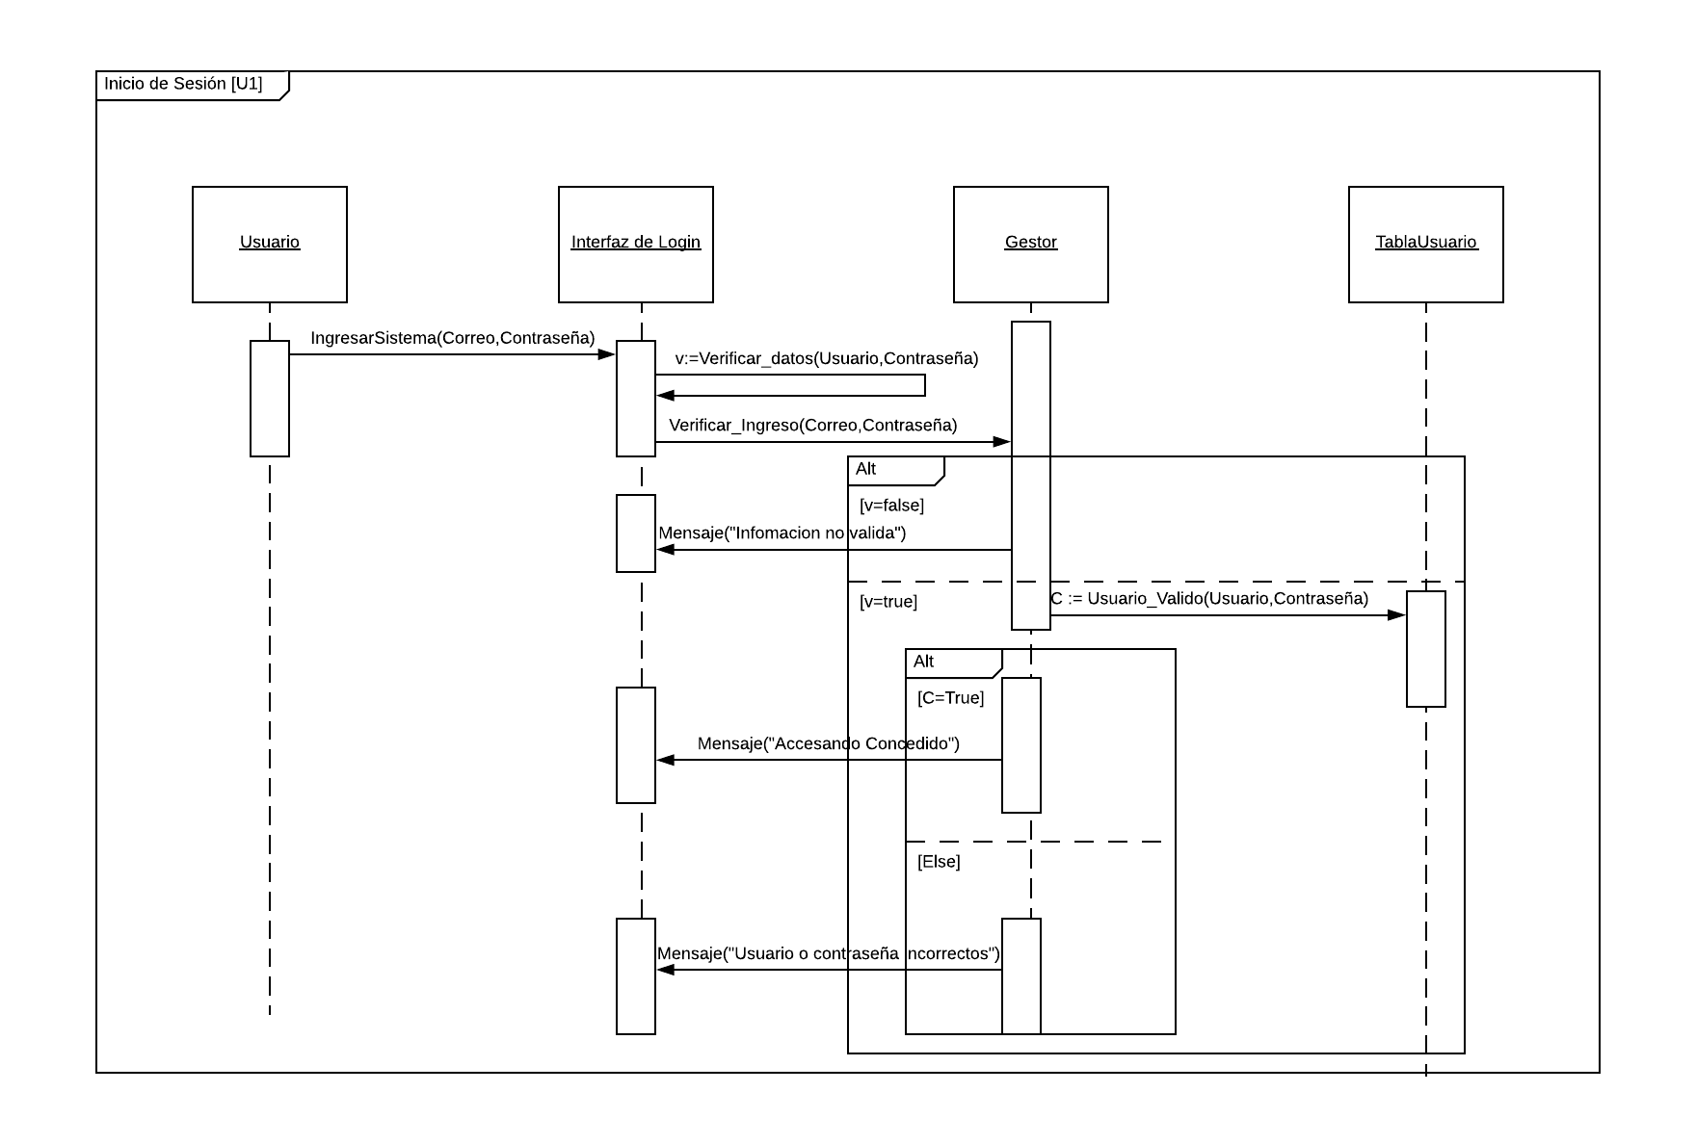

### Registrarse (U2):

**Objetivo:**

Registrar y guardar los datos de los nuevos usuarios del sistema.

**Pre-requisitos:**

1. No hay un requisito previo.

**Flujo Principal:**

1. Se muestra un formulario de registro.
2. El usuario escribe su información personal: correo electrónico y contraseña.
3. El usuario confirma la creación de la cuenta presionando el “Aceptar”.
4. El sistema valida los datos ingresados.
5. El sistema hace una consulta a la base de datos para determinar que no exista otra cuenta con el mismo dato ingresados.
6. La base de datos nos devuelve un valor “false”.
7. Se crea la cuenta y se almacenan los datos del usuario.
8. El sistema muestra un mensaje de éxito al usuario.

**Flujo Secundario:**

4.1. Si los datos ingresados no son válidos se muestra un mensaje de error.

6.1 Si los datos ingresados existen en la base de datos se envía un mensaje “El usuario ya existe”.

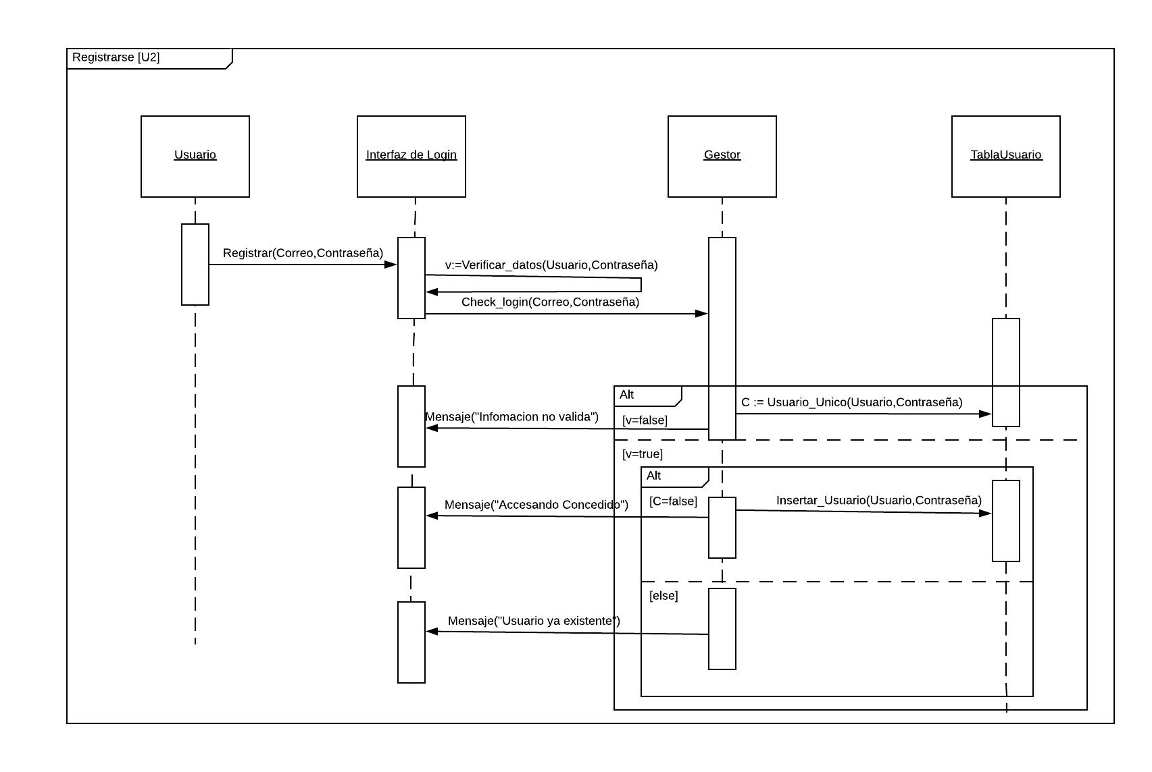

### Editar Perfil (U3)

**Objetivo:**

Permite al usuario modificar sus datos personales.

**Pre-requisitos:**

1. El usuario debe haber iniciado sesión en el sistema.
2. El usuario entra en la sección de Configuración.

**Flujo Principal:**

1. El sistema muestra el formulario para recibir la nueva información.
2. El usuario escribe la nueva información y acepta.
3. El sistema valida los datos.
4. El sistema actualiza la base de datos con los nuevos datos.
5. Se muestra un mensaje de éxito.

**Flujo Secundario:**

3.1 Si los datos ingresados son erróneos se muestra un mensaje de error.

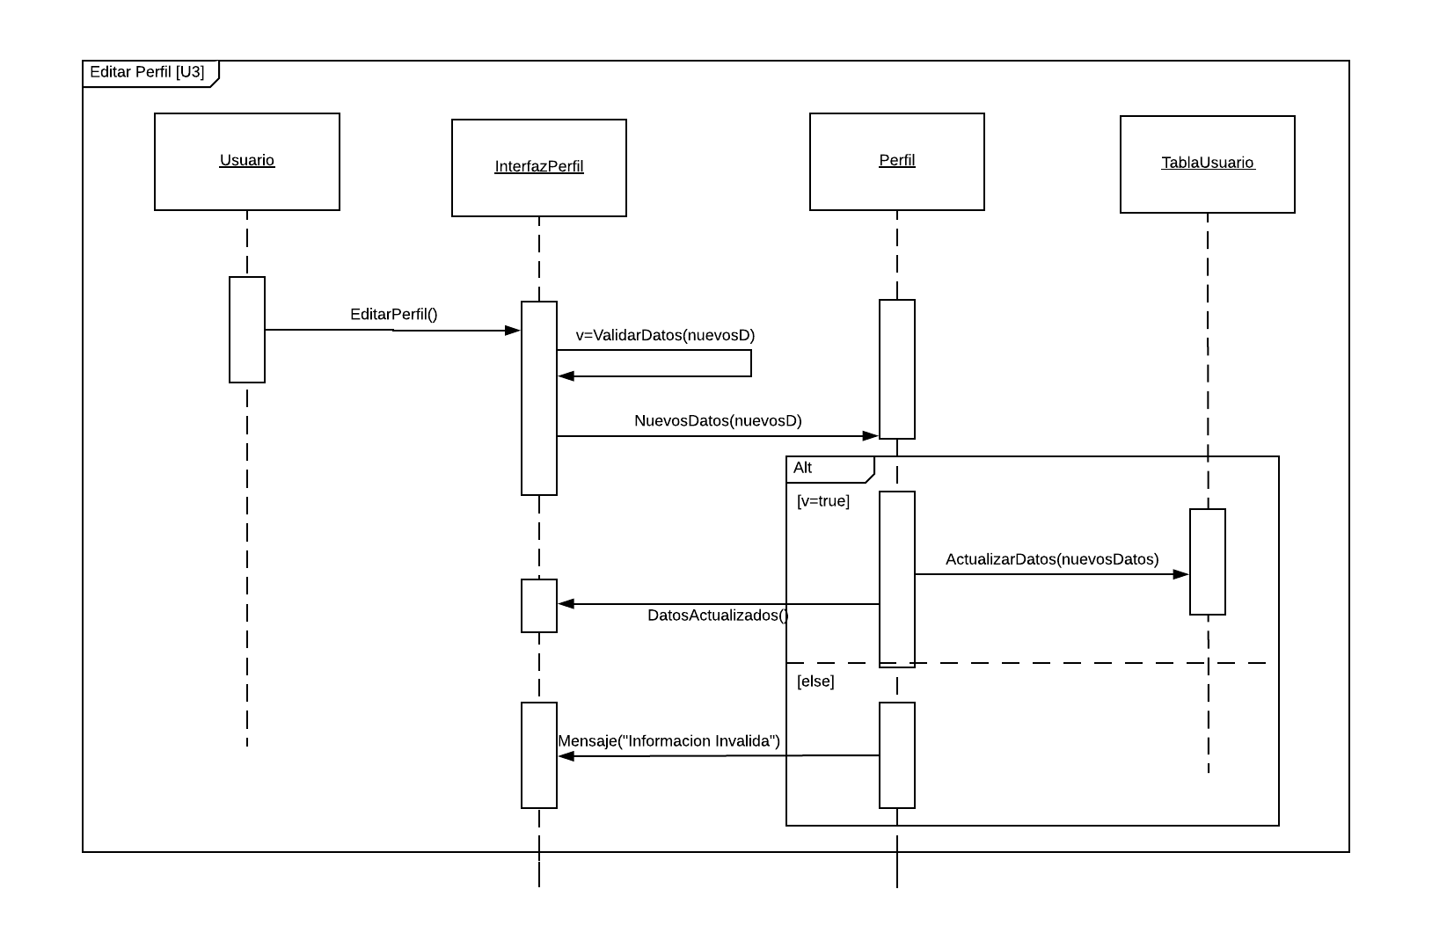

### 

### Ver Estadisticas (U4)

**Objetivo:**

Permite al usuario mostrar los datos estadísticos de su cuenta.

**Pre-requisitos:**

1. El usuario debe haber iniciado sesión en el sistema.
2. El usuario entra en el Menú de Estadísticas.

**Flujo Principal:**

1. El sistema carga los datos de la base de datos (Ingresos, Gastos) de acuerdo a la fecha.
2. El sistema realiza cálculos internos para obtener los datos finales.
3. El sistema muestra las gráficas (Barras y Sectores).

**Flujo Secundario:**

No hay flujos secundarios

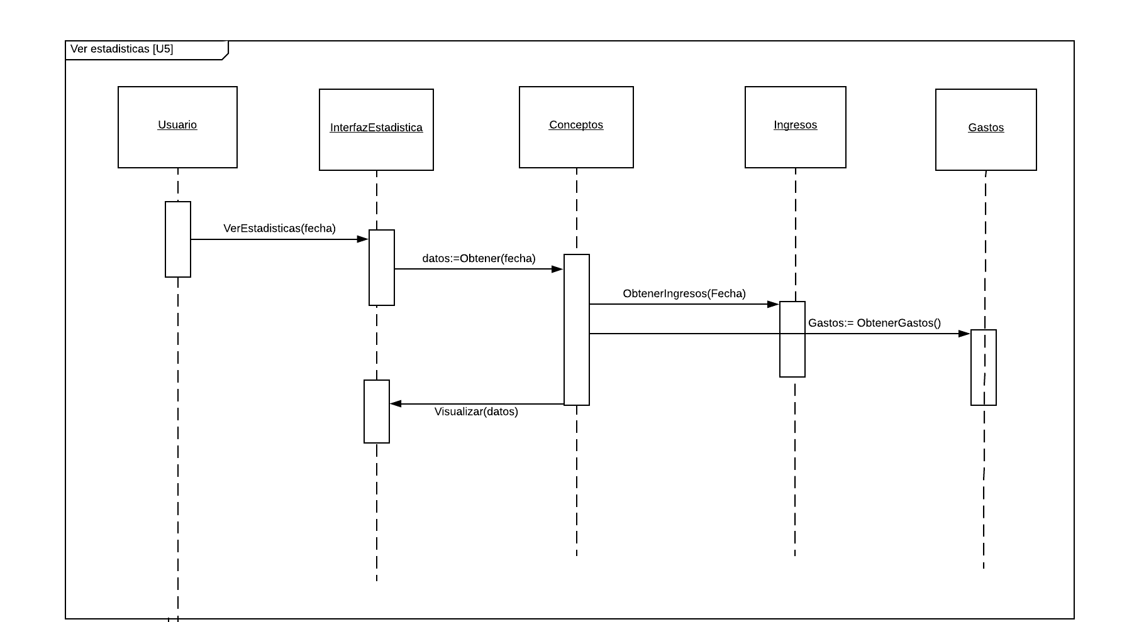

### Agregar Ingreso(U5)

**Objetivo:**

Permite al usuario la creación de un concepto de ingreso nuevo.

**Pre-requisitos:**

1. El usuario debe haber iniciado sesión en el sistema.
2. El usuario debe de haber ingresado al Menú de Conceptos en el Apartado de Ingresos.

**Flujo Principal:**

1. El sistema muestra un formulario vacío para recibir la información de el concepto.
2. El usuario ingresa los datos necesarios para crear un nuevo concepto.
3. El sistema hace una consulta a la base de datos para determinar que no exista otro concepto con el mismo nombre en la misma cuenta.
4. El sistema inserta el nuevo concepto de ingreso al sistema
5. El sistema muestra un mensaje de éxito al usuario.

**Flujo Secundario:**

4.1 Si existe un concepto con el mismo nombre en la cuenta se muestra un mensaje de error.

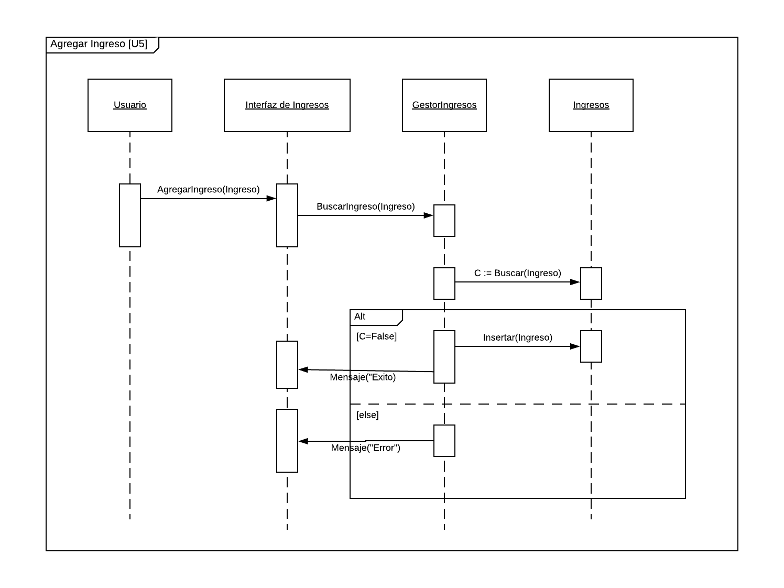

### Modificar Ingreso(U6)

**Objetivo:**

Permite al usuario modificar los datos de un concepto de ingreso existente.

**Pre-requisitos:**

1. El usuario debe haber iniciado sesión en el sistema.
2. El usuario debe de haber ingresado al Menú de Conceptos en el Apartado de Ingresos.

**Flujo Principal:**

1. El sistema muestra el formulario con los datos del concepto de ingreso seleccionado.
2. El usuario modifica los datos.
3. El sistema hace una consulta a la base de datos para determinar que no exista otro concepto con el mismo nombre en la misma cuenta.
4. El sistema actualiza los nuevos datos del concepto de ingreso al sistema.
5. El sistema muestra un mensaje de éxito al usuario.

**Flujo Secundario:**

3.1 Si existe un concepto con el mismo nombre en la cuenta se muestra un mensaje de error.

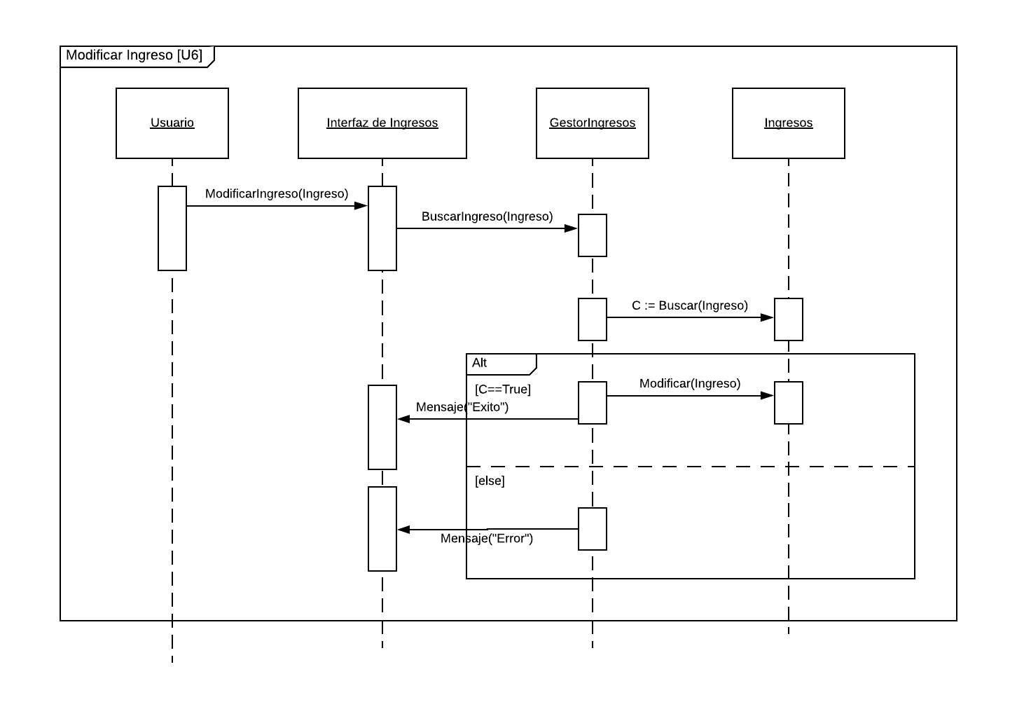

### Borrar Ingreso(U7)

**Objetivo:**

Permite al usuario deshabilitar un concepto de ingreso existente para que no figure en ninguna estadística posterior.

**Prerrequisitos:**

1. El usuario debe haber iniciado sesión en el sistema.
2. El usuario debe de haber ingresado al Menú de Conceptos en el Apartado de Ingresos
3. El usuario debe de haber seleccionado un concepto ya creado

**Flujo Principal:**

1. El sistema muestra el formulario con los datos del concepto de ingreso seleccionado.
2. El usuario marca el botón Deshabilitar en el formulario.
3. El sistema actualiza el estado de el concepto de ingreso.

**Flujo Secundario:**

3.1 Si se produce un error el sistema muestra una mensaje de error.

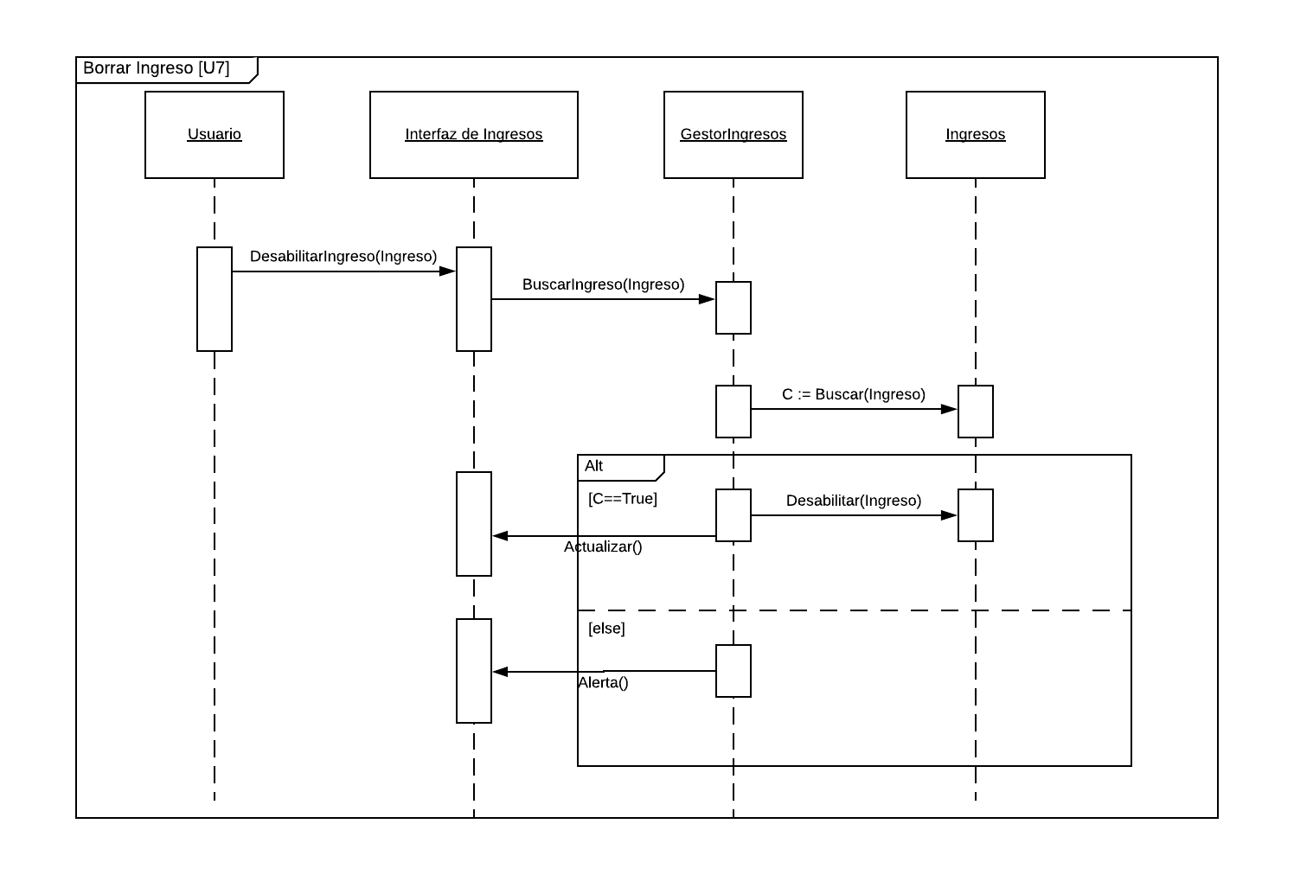

### Agregar Gasto(U8)

**Objetivo:**

Permite al usuario la creación de un concepto de Gasto nuevo

**Prerrequisitos:**

1. El usuario debe haber iniciado sesión en el sistema.
2. El usuario debe de haber ingresado al Menú de Conceptos en el Apartado de Gastos

**Flujo Principal:**

1. El sistema muestra un formulario vacío para recibir la información de el concepto
2. El usuario ingresa los datos necesarios para crear un nuevo concepto
3. El sistema hace una consulta a la base de datos para determinar que no exista otro concepto con el mismo nombre en la misma cuenta.
4. El sistema inserta el nuevo concepto de Gasto al sistema
5. El sistema muestra un mensaje de éxito al usuario.

**Flujo Secundario:**

4.1 Si existe un concepto con el mismo nombre en la cuenta se muestra un mensaje de error.

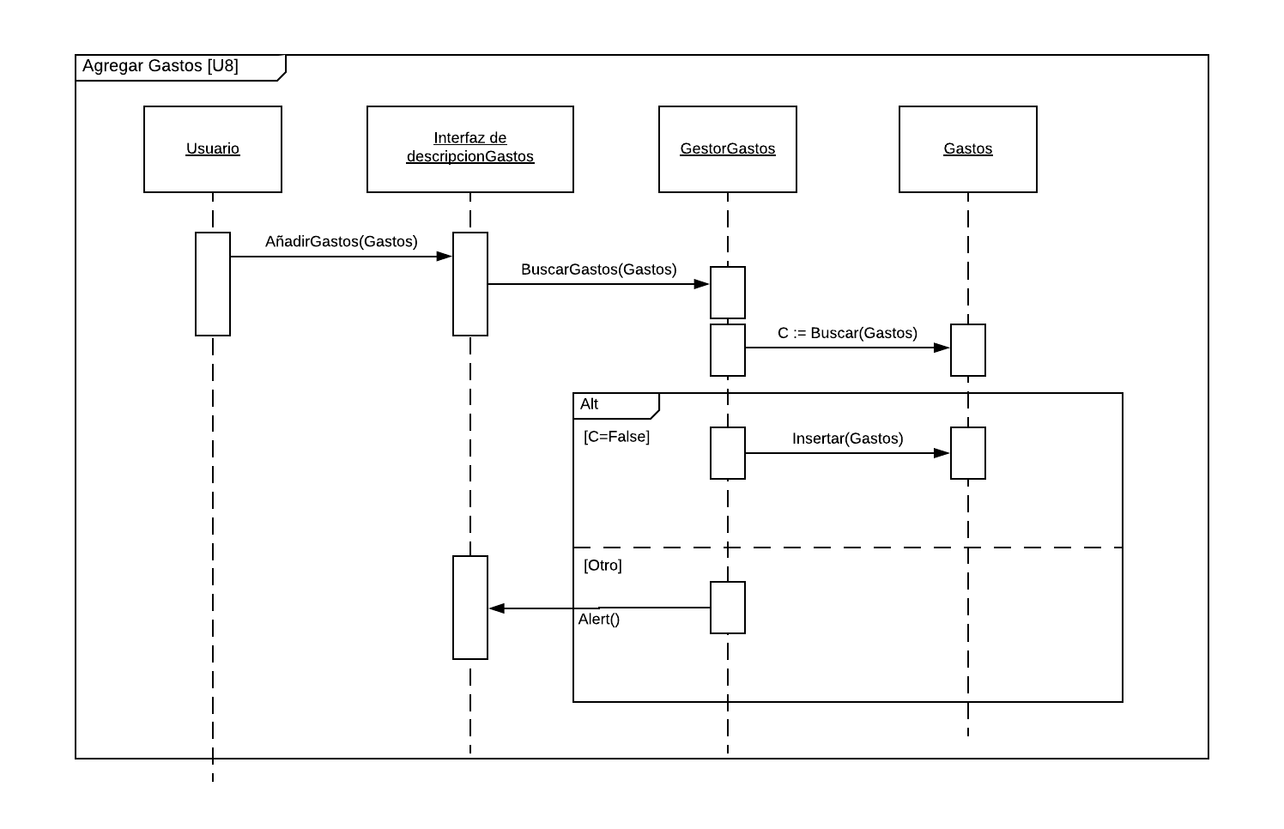

### Modificar Gasto(U9)

**Objetivo:**

Permite al usuario modificar los datos de un concepto de Gasto existente

**Pre-requisitos:**

1. El usuario debe haber iniciado sesión en el sistema.
2. El usuario debe de haber ingresado al Menú de Conceptos en el Apartado de Gastos
3. El usuario debe de haber seleccionado un concepto ya creado

**Flujo Principal:**

1. El sistema muestra el formulario con los datos del concepto de Gasto seleccionado
2. El usuario modifica los datos a su gusto
3. El sistema hace una consulta a la base de datos para determinar que no exista otro concepto con el mismo nombre en la misma cuenta.
4. El sistema actualiza los nuevos datos del concepto de Gasto al sistema
5. El sistema muestra un mensaje de éxito al usuario.

**Flujo Secundario:**

3.1 Si existe un concepto con el mismo nombre en la cuenta se muestra un mensaje de error.

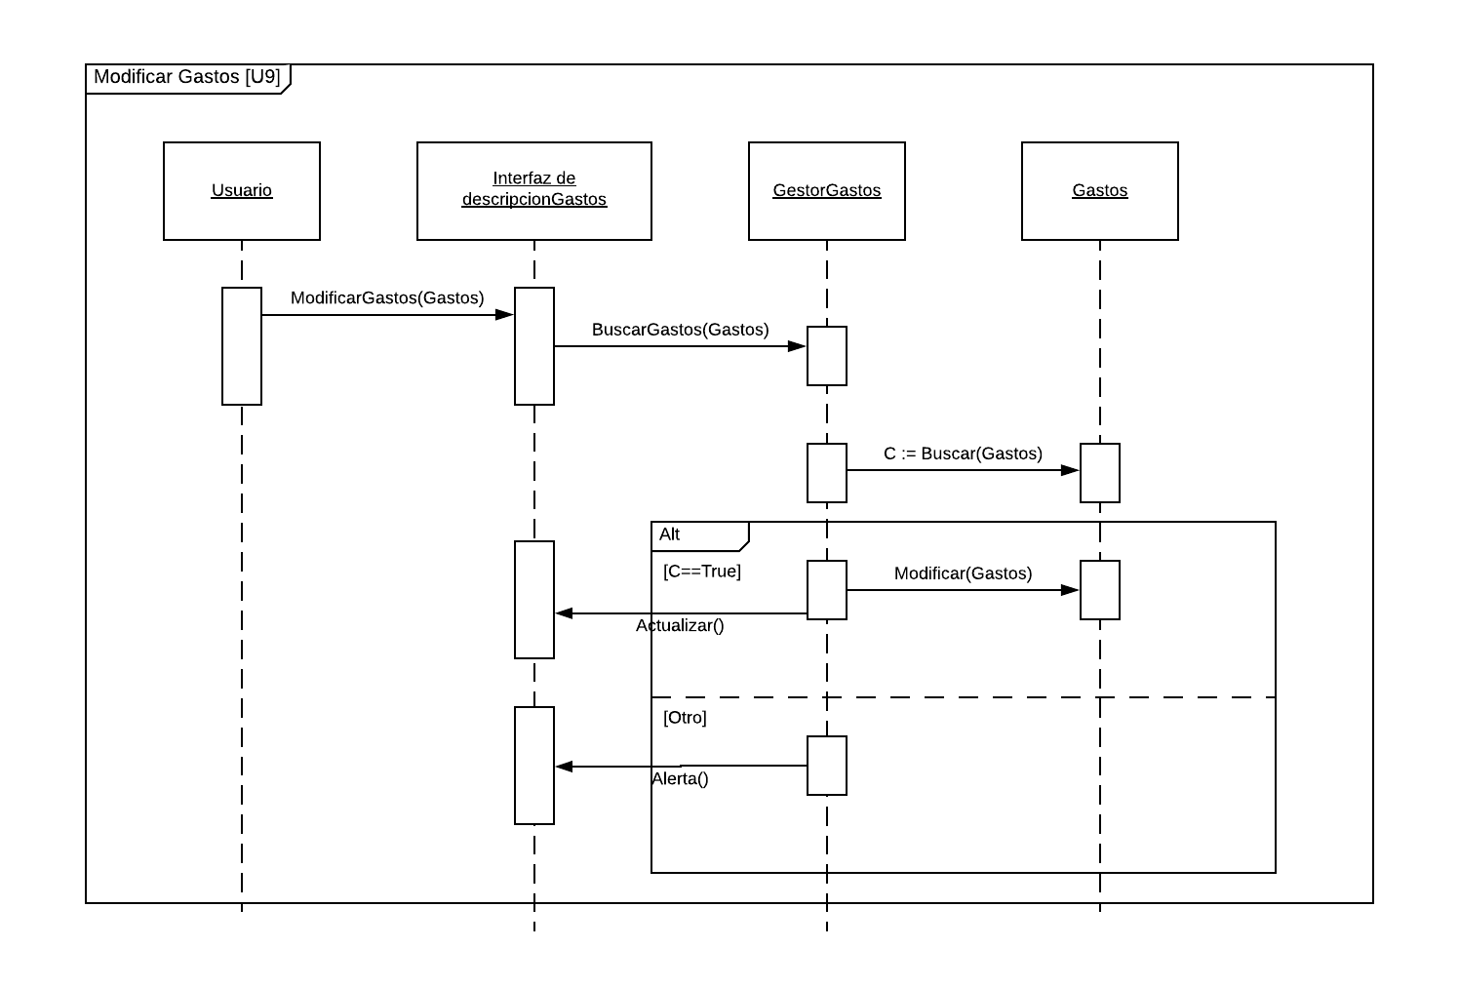

### Borrar Gasto(U10)

**Objetivo:**

Permite al usuario deshabilitar un concepto de Gasto existente para que no figure en ninguna estadística posterior.

**Pre-requisitos:**

1. El usuario debe haber iniciado sesión en el sistema.
2. El usuario debe de haber ingresado al Menú de Conceptos en el Apartado de Gasto
3. El usuario debe de haber seleccionado un concepto ya creado.

**Flujo Principal:**

1. El sistema muestra el formulario con los datos del concepto de Gasto seleccionado.
2. El usuario marca el botón Deshabilitar en el formulario.
3. El sistema actualiza el estado del concepto de Gasto.

**Flujo Secundario:**

3.1 Si se produce un error el sistema muestra una mensaje de error.

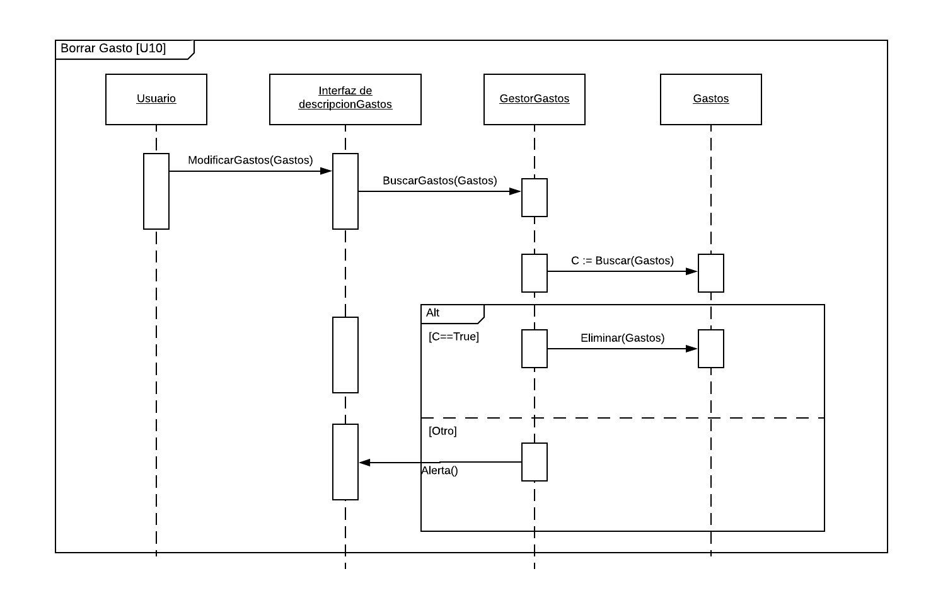

### Crear Presupuesto(U11)

**Objetivo:**

Permite crear un presupuesto con los gastos y ahorros que se espera hacer durante el mes, retornado el monto de dinero necesario que se requiere.

**Prerrequisitos:**

1. El usuario debe haber iniciado sesión en el sistema.
2. El usuario debe de haber ingresado al Menú de Crear Presupuesto.

**Flujo Principal:**

1. Selecciona la pestaña presupuesto.
2. El usuario llena el formulario y presiona “Aceptar”.
3. El sistema crea el presupuesto y lo guarda en la base de datos.

**Flujo Secundario:**

No hay flujo secundario.

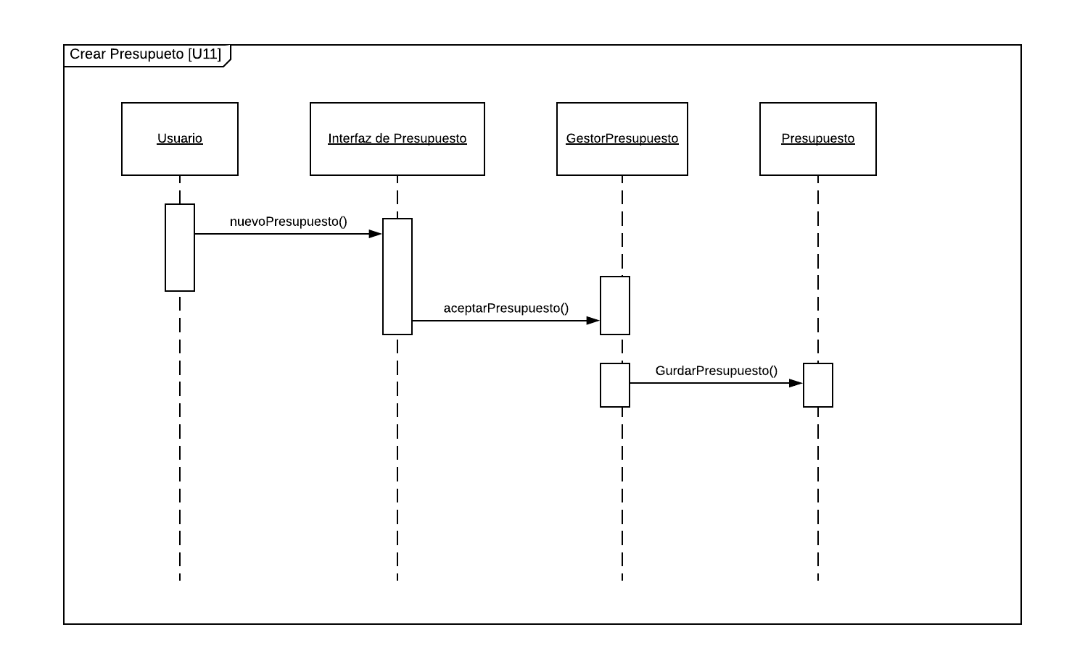

## INTERFACES:

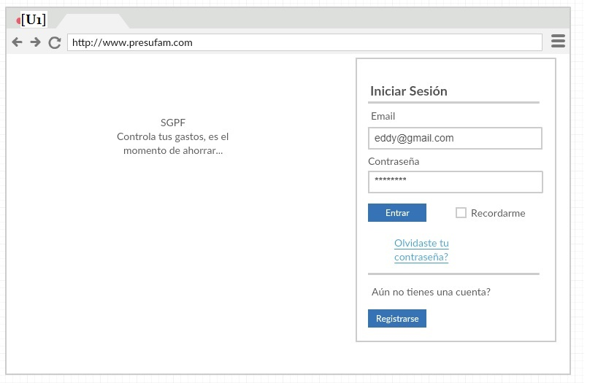

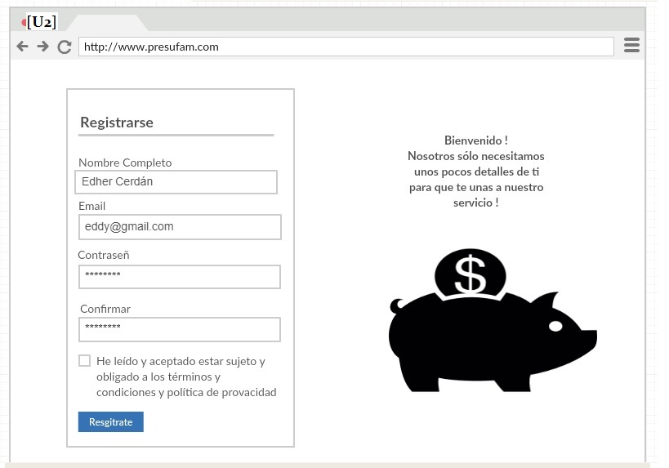

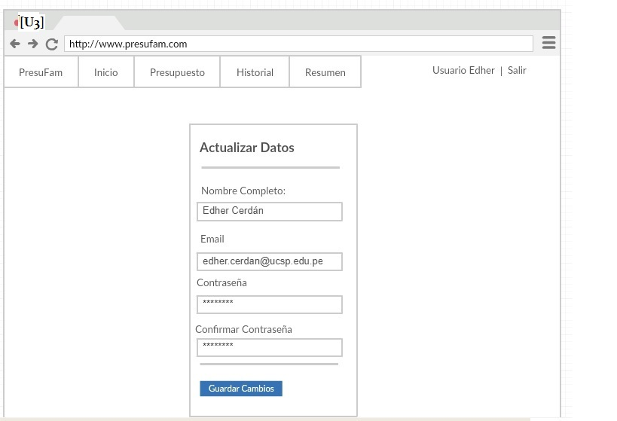

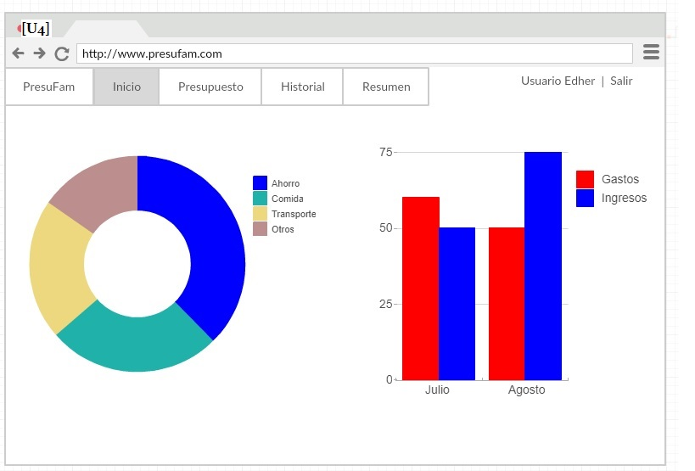

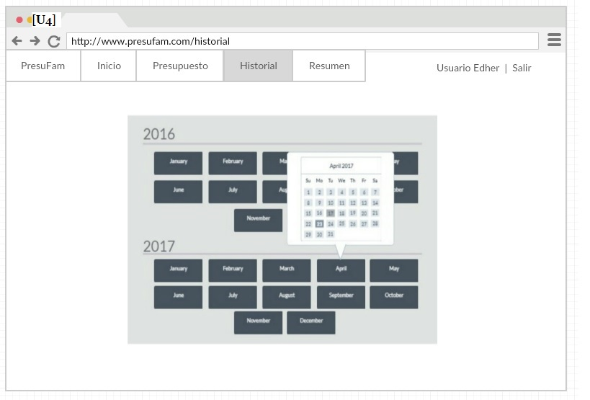

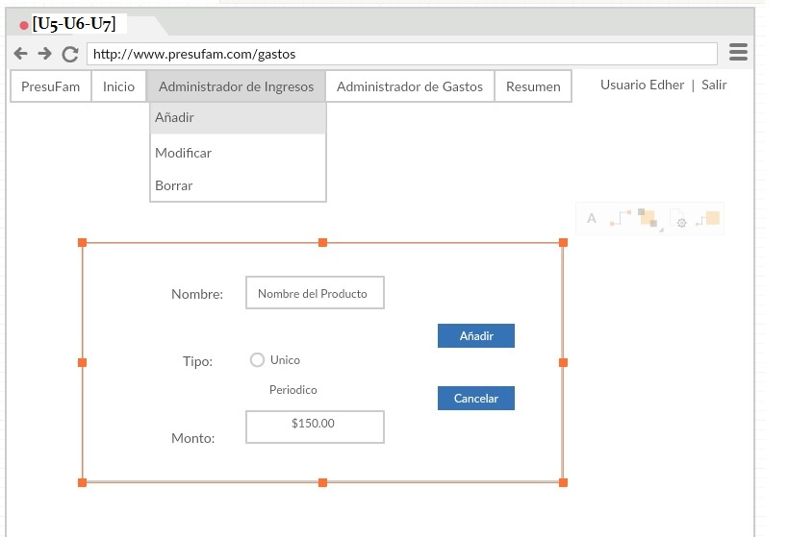

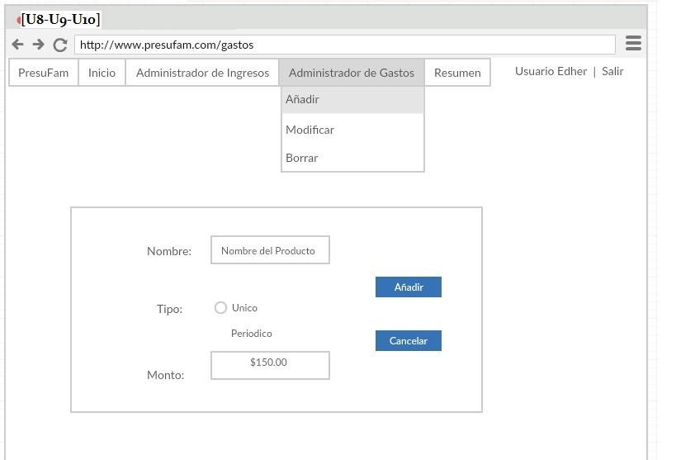

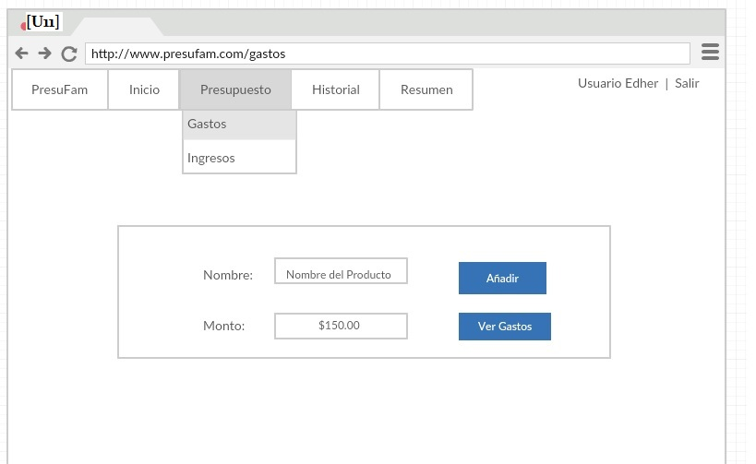

## DIAGRAMA DE CLASES:

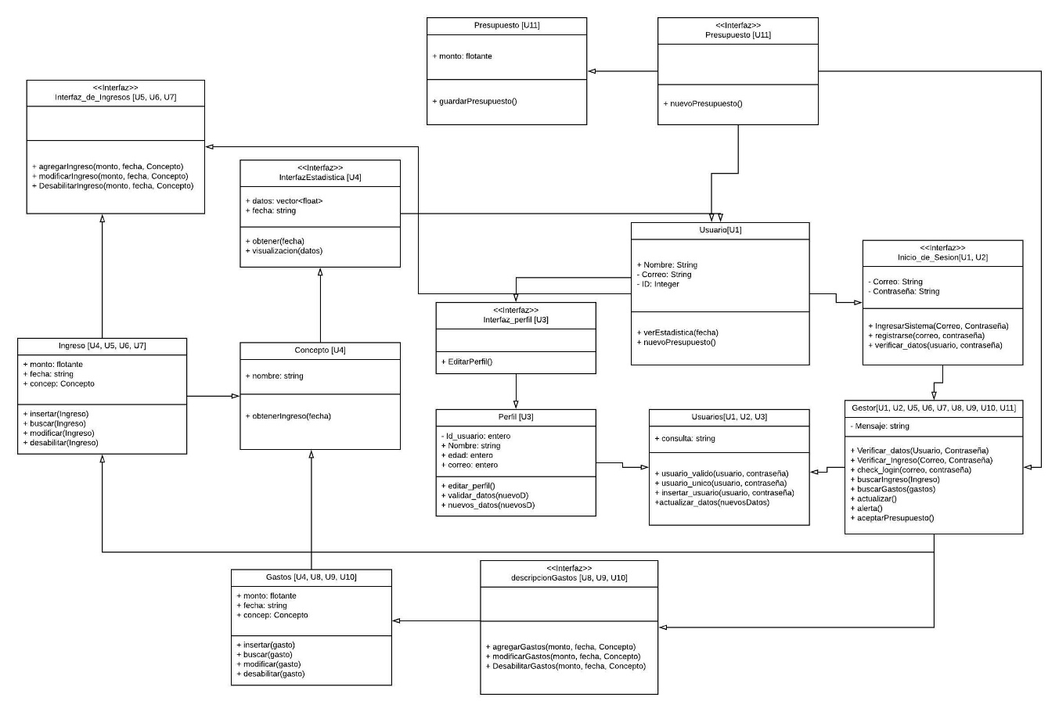

[**Ver Imagen**](Diagramas/Clases.jpeg)

[**Ver Diagrama de clases Python**](Diagramas/Diagrama_de_clases_python.png)

# DISEÑO DE BASE DE DATOS

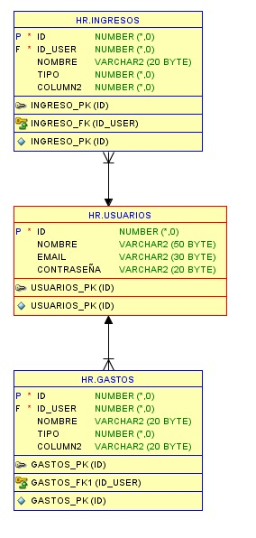

# DISEÑO DE COMPONENTES

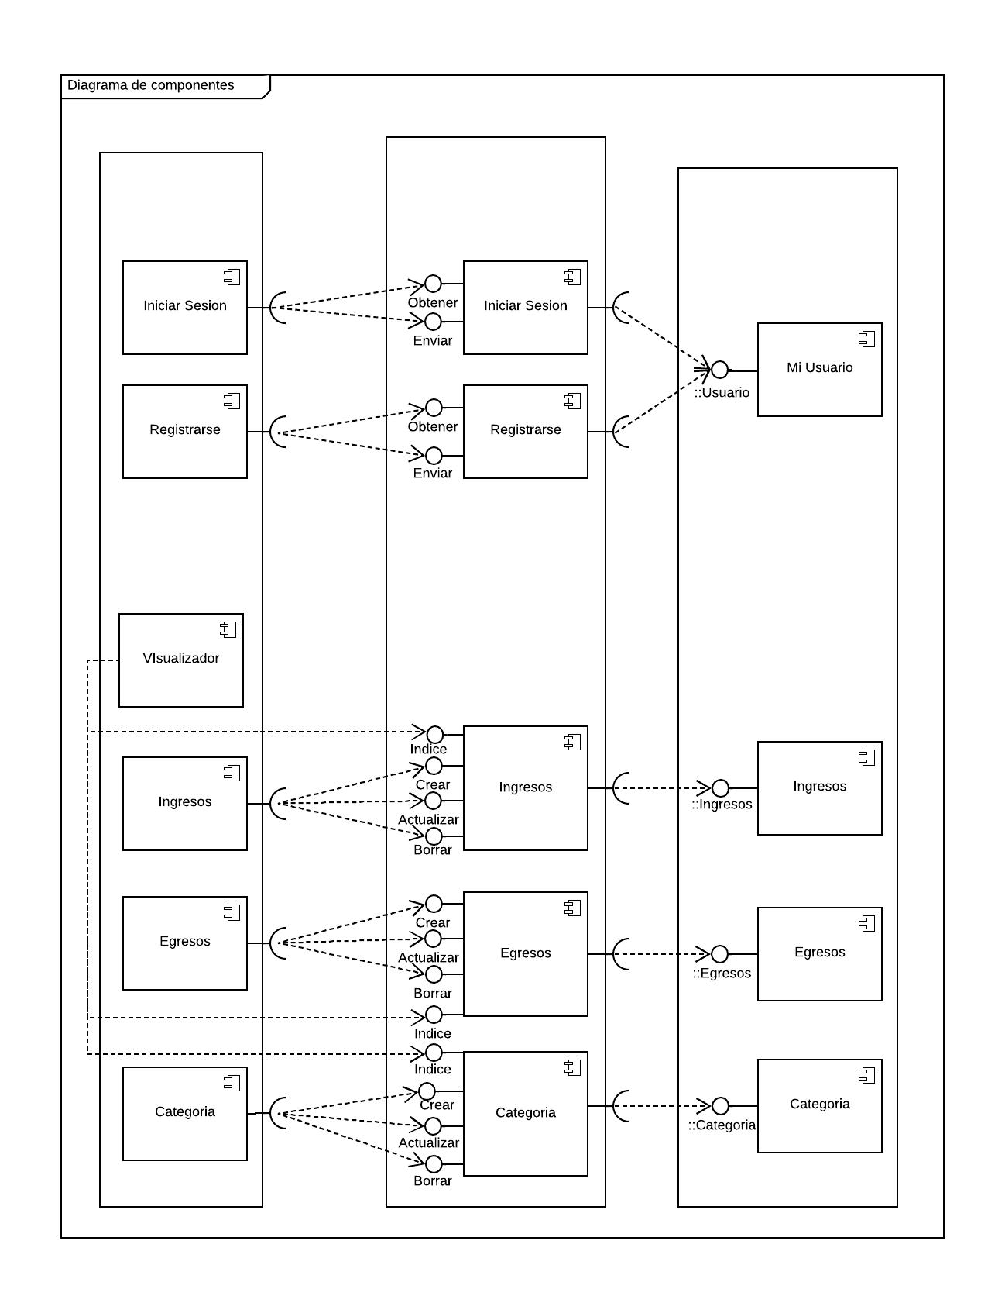

# CLASES DE DISEÑO:

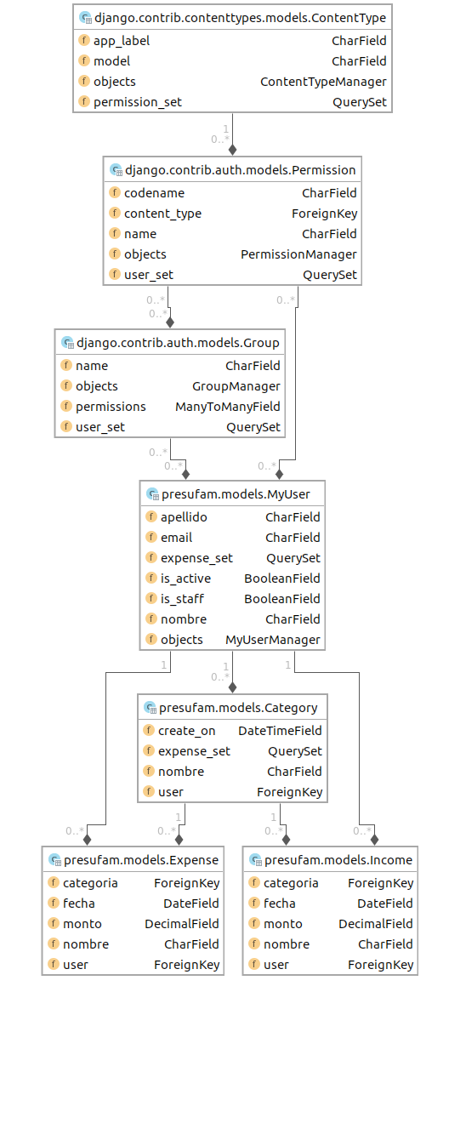

**[Ver Imagen](Diagramas/Clase_de_Diseño.png)**

# DISEÑO DE DESPLIEGUE

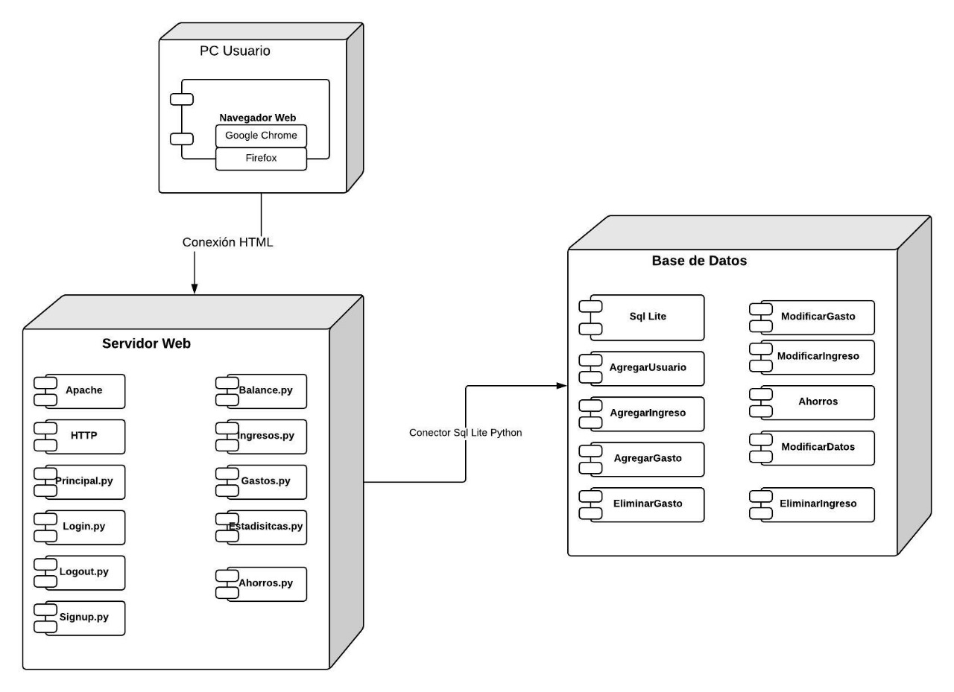

# [Ver Imagen](Diagramas/Diagrama%20de%20Despliegue.jpeg)

# PRUEBAS

**Para abrir presione** [**aquí**](Presufam-Pruebas.docx)**:**

## 